**详细设计说明书**

**《iThink系统》**

**编写日期：2019年10月11日**

**项目组：**

|  |  |  |
| --- | --- | --- |
| **学号** | **姓名** | **角色** |
| **201731062213** | **陶一** | **团队PM**  **架构师** |
| **201731062207** | **孟祥一** | **后端工程师**  **数据库设计师** |
| **201731062134** | **易林** | **前端工程师**  **UI设计师** |
| **201731062127** | **王艺霖** | **后端工程师**  **数据库设计师** |
| **201731062132** | **陈劲松** | **前端工程师**  **原型设计师** |
| **201731062115** | **沈墨** | **UI设计师**  **前端工程师** |
| **201731062502** | **干冰雪** | **前端工程师**  **UI设计师** |

**修改日志**

|  |  |  |
| --- | --- | --- |
| 修改者 | 修改日期 | 备注说明 |
| 易林 | 2019/10/12 | 编写文档的引言和软件结构概述 |
| 沈墨 | 2019/10/13 | 编写档模块设计 |
| 陶一 | 2019/10/14 | 完善文档细节 |
|  |  |  |
|  |  |  |
|  |  |  |
|  |  |  |
|  |  |  |
|  |  |  |
|  |  |  |

# 引言

## 编写目的

本文档为“iThink创意分享平台详细设计说明书”此文档的目的是为了说明本软件系统各个层次中的每一个程序 （每个模块或子程序）的设计考虑。用于为实现系统的功能而进行的详细设计说明，详细描述了系统各软件组成模块的实现流程、功能、接口、测试等内容。

目的：

* 为编码人员提供依据
* 为修改、维护提供条件
* 项目负责人将按说明书的要求布置和控制开发全过程

预期读者：

* 软件开发人员
* 软件维护人员
* 技术管理人员
* 项目负责人和全部参加的人员

## 项目背景

（1）.软件系统的名称为：iThink创意分享平台

（2）.本项目由巧克力王子和六个小矮人团队在商讨后提出，同时开发者也为巧克力王子和六个小矮人团队。

本软件系统的用户不限人群，主要的潜在用户为所有有好想法的人，需要投资实现创意的人，天使投资人。

运行本软件系统的计算中心是阿里云的学生服务器。

本软件的设计背景为在日常生活中，我们总会想到一些有创意的点子。每当你遇到不合理的地方和事情时，我们也会下意识的思考如何去解决这个问题。但是因为你的想法超出现有认知而放弃，或是因为事务繁忙而又忘记了自己当时的想法。身处创新的时代，创新力的重要性不用多说，国家看重创新力，高校也看重创新力。我们该如何收集到人们哪些灵光乍现的好创意成为了我们当前的问题。当你有一个好点子但又无法实现时，想寻找天使投资人但又没有门路时，想寻找好的投资项目但毫无头绪时，为了解决这些问题我们设计这款软件。

## 定义

### 引用名词1 名词1的解释

流程：即[软件设计](https://baike.baidu.com/item/%E8%BD%AF%E4%BB%B6%E8%AE%BE%E8%AE%A1)思路和方法的一般过程

功能：即软件所具有的能够执行的能力效能

接口：其一是指软件本身的狭义“接口”，比如各种软件开发API等。其二则指的是人与软件之间的[交互界面](https://baike.baidu.com/item/%E4%BA%A4%E4%BA%92%E7%95%8C%E9%9D%A2/125105)

测试：描述一种用来促进鉴定软件的正确性、完整性、安全性和质量的过程

## 参考资料

### 《文档名称1》 版本号，作者，编写时间

|  |  |  |
| --- | --- | --- |
| 文件名 | 作者 | 发表时间 |
| 《iThink需求规格说明书》 | 巧克力王子和六个小矮人团队 | 2019年9月25日 |
| 《iThink概要设计说明书》 | 巧克力王子和六个小矮人团队 | 2019年10月14日 |

# 软件结构概述

模块化结构描述：

本文档中设计的模块：

|  |  |
| --- | --- |
| 模块名称 | 功能描述 |
| 登录注册 | 用户通过注册一个账号然后登陆我们的网站，才能看到我们网站中的具体内容 |
| 创意记录 | 用户可通过移动端语音或键盘输入内容，将其转化为文字并保存在移动端，生成创意胶囊 |
| 创意发布 | 用户对自己的创意胶囊内容进行整理后，将其发布到网站上 |
| 建立团组 | 当用户发出的点子有人评论后，发起者可以将评论里合适的人拉到自己的群组中，准备讨论。 |
| 投资人寻找创意 | 投资的老板在网站上寻找想要投资的创意点子项目，然后给发起人发送投资意愿 |
| 投资双方聊天室交流 | 投资的双方可以通过软件的聊天室来进行交流，了解双方的更多信息及目的 |
| 创意审核 | 用户在提交创意点子之后，管理员通过此功能对点子进行审核。将符合规定的内容进行通过，发布 |
| 创意修改 | 用户可以修改自己的创意胶囊，进行二次编辑，为发布做准备。但是发布之后的创意无法随意修改 |
| 投资人认证 | 用户想成为投资人，必须要先进行平台的认证，管理员和后台工作者会根据信用及其他信息，评审你是否符合投资人身份 |
| 信誉积分系统 | 每个用户都拥有自己相应的积分。积分代表着此用户的可信任度，其他用户可以根据此积分判断是否要跟此用户进行合作 |
| 创意收藏 | 用户可以根据自己的喜好，将现在看到的点子的那条信息保存下来以后继续看 |

# 模块设计

## 登录注册模块

### 功能描述

用户进行登录注册，以获得访问网站，保存提交创意等功能的权限

### 接口描述

1. 登录接口

2. 注册接口

3. 验证用户存在性接口

### 内部元素结构

子程序：用户登录注册系统、管理员登录系统

数据：登录注册信息（邮箱、密码）

用户登录时需要使用邮箱、密码进行身份验证，只有注册过的用户才可以登录系统。未注册的用户也可以通过这个模块进行注册，填写并提交社交账号验证成功后，将新用户的信息添加到数据库中。

### 人机界面设计

（用图形展示该模块的用户界面。）

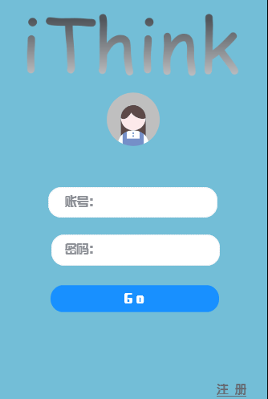 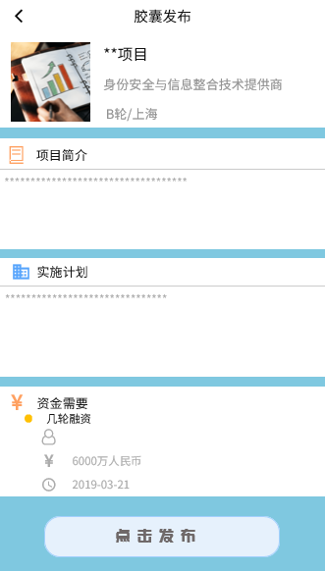 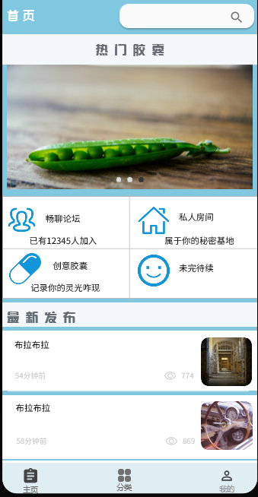

### 子程序设计

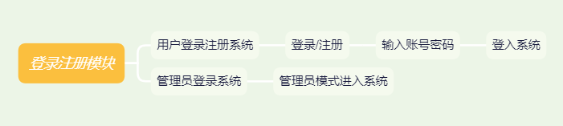

### 模块测试设计

账号或密码输入正确，可以正常的跳转到主页面。

账号或密码错误能够正确的返回提示信息。

能够正确把用户输入的内容传递到数据库中。

## 用户创意操作模块

### 功能描述

用户保存创意胶囊并提交创意，等待创意审核，在创意模块下评论以及创意拥有者创建聊天室等功能。

### 接口描述

创意发布接口

创意审核接口（管理员使用）

创意保存接口

建立团组请求接口

### 内部元素结构

数据：用户验证信息（用户ID与创意ID），创意信息（修改的创意信息）

用户输入项目简介、实施计划等信息后，即可发布到平台的社交论坛。

主页模块展示了热门胶囊和最新胶囊，用户可以直接点击跳转到该胶囊对应的界面。此外还显示几个主要功能选项。主要功能选项有畅聊论坛、私人房间和创意交流组成。点击选项后，跳转到对应的模块。

子系统：用户保存提交创意系统，用户发表评论与文章系统，用户创建聊天室模块。

用户对自己想要修改的创意进行修改，系统将先检验该用户是否有修改创意信息的权限，并将新的创意信息传入数据库覆盖旧的信息。

### 人机界面设计

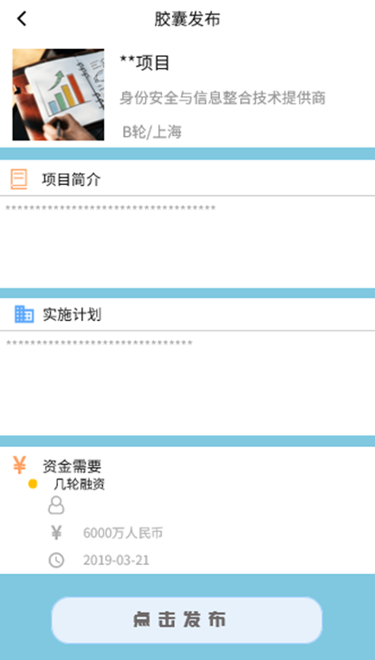

### 子程序设计

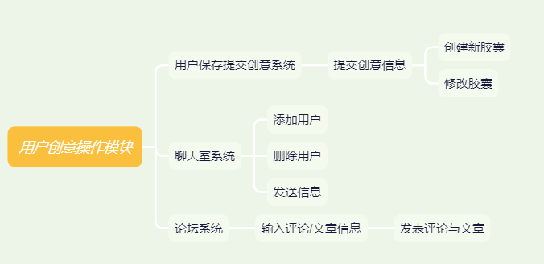

### 模块测试设计

可以正确的从数据库读取创意信息并反馈到界面上。

## 用户信息模块

### 功能描述

用户进行个人信息的修改和创意信息的修改

### 接口描述

创意收藏接口

收藏查询接口

收藏删除接口

### 内部元素结构

数据：用户个人信息以及创意信息，包括用户修改的个人信息以及创意信息。

子系统：用户查看信息系统，用户修改信息和创意模块。

用户可以在个人中心页面查看自己的信息，和自己创建的创意胶囊信息。也可以修改，可以直接通过该模块进行修改。

### 人机界面设计

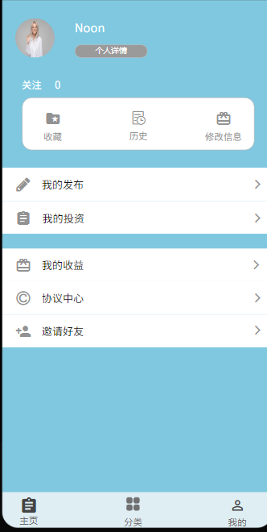

### 子程序设计

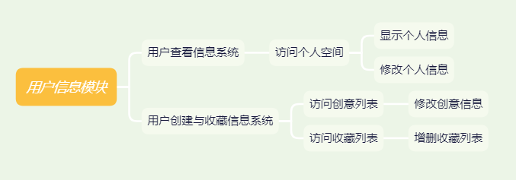

### 模块测试设计

能够正确从数据库中读取和储存数据。

能够正确的显示用户信息和创意信息。

## 管理员模块

### 功能描述

管理员通过管理用户权限，可以将用户修改为投资人。管理员审核创意信息。

### 接口描述

投资人认证接口

创意搜索接口

信誉积分访问接口（不能直接修改，需要后端验证）

### 内部元素结构

数据：用户权限信息，创意信息

子程序：管理创意系统，管理审核系统，管理用户系统

管理员模块用于对用户权限进行管理，以及创意信息的审核。

### 人机界面设计

暂无

### 子程序设计

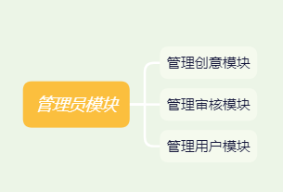

### 模块测试设计

能够正确识别用户的权限。

能够正确的读取用户的信息以及创意信息。